Информация

МКОУ «Боранчинская СОШ им. К.Б.Оразбаева»

о проведении акции «Урок России»

|  |  |  |  |  |
| --- | --- | --- | --- | --- |
| Муниципальный  округ  (район) | Приняли участие | | | Приглашенные гости |
| Кол-во  классов | Кол-во  педагогов | Кол-во  учащихся |
|  | 10 | 10 | 73 | 1. Озганбаев Шамиль Аджимуратович, полицейский МВД по Ногайскому району 2. Боршакаев Фазиль Абдуразакович, учитель физической культуры |

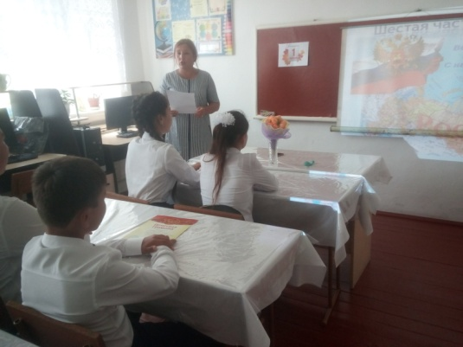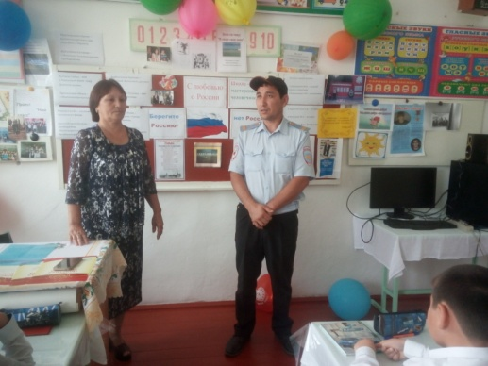

Директор школы: Б.М.Зарболганов